【背景】

使用Rel_3.0.1版本之后的基站时，CU内存池配置缺省仅支持10UE接入。当基站需要接入超过10UE时，建议按如下配置指导修改CU内存池参数。

【名词解释】

|  |  |  |  |  |
| --- | --- | --- | --- | --- |
| **设置项编号** | **页面显示** | **大下行时需要设置** | **大上行时需要设置** | **解释** |
| 设置项1 | [大下行]用户数据池1规格1内存块数 | ☑ |  | 大下行环境：NG口下发的用户面数据的外层封装的内存块数 |
| 设置项2 | [大下行]用户数据池1规格3内存块数 | ☑ |  | 大下行环境：NG口下发的用户面数据的内存块数 |
| 设置项3 | [大上行]用户数据池1规格1内存块数 |  | ☑ | 大上行环境：NG口下发的用户面数据的外层封装的内存块数 |
| 设置项4： | [大上行]用户数据池1规格3内存块数 |  | ☑ | 大上行环境：NG口下发的用户面数据的内存块数 |
| 设置项5 | [大下行]描述池[2044]内存块数 | ☑ |  | 大下行环境：下行用户面数据描述符的内存块数 |
| 设置项6 | [大上行]描述池[2045]内存块数 |  | ☑ | 大上行环境：下行用户面数据描述符的内存块数 |
| 设置项7 | QFI为9的DRB缓存列表最大包数 | ☑ | ☑ | 流9的缓存列表存储上限 |

【参数配置指导】

大下行配置下，根据基站可能接入的UE最大个数，参数推荐设置如下：

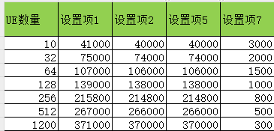

大上行配置下，根据基站可能接入的UE最大个数，参数推荐设置如下：

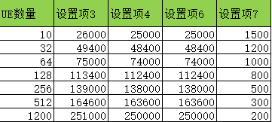

设置项7在网管的位置：

